**RELATÓRIO TÉCNICO DE ATIVIDADES**

Este documento é um relatório técnico sobre as atividades desenvolvidas pelos alunos Gilson Gabriel Martins Diniz, Isaac Gomes Medeiros, Luís Felipe Mesquita e Marcos Vinícius Bezerra, sob a orientação do Professor Dr. Gilbert Azevedo da Silva, em um Projeto de Extensão, vinculado ao Instituto Federal de Educação, Ciência e Tecnologia do Rio Grande do Norte (IFRN).

**Natal-RN**

**2016**

SUMÁRIO

1. INTRODUÇÃO 2

1.1 Status do Relatório 2

1.2 Definições Iniciais 3

2. DO PROJETO 3

2.1 Contexto 3

2.2 Objetivo 3

3. FUNDAMENTAÇÃO TEÓRICA 4

3.1 Introdução 4

4.0 MODELAGEM DA SOLUÇÃO 5

4.1 Versão 1.0 5

5.0 DESENVOLVIMENTO DO PROJETO 6

5.1 Versão 1.0 6

5.1.1. Meta 1(01/07/2016 - 31/07/2016) 6

5.1.2. Meta 2(01/08/2016 - 31/08/2016) 6

5.1.3. Meta 3(01/09/2016 - 14/11/2016) 6

5.1.4. Meta 4(15/11/2016 - 31/12/2016) 7

5.1.5. Meta 5(01/01/2017 - 31/01/2017) 7

6.0 Resultados Obtidos 8

6.1 Versão 1.0 8

6.1 Versão 1.1 9

# 1. INTRODUÇÃO

## 1.1 Status do Relatório

|  |  |  |
| --- | --- | --- |
| **Versão** | Data de Publicação | Alterações |
| **Versão Inicial** | 07/10/2016 | Primeiro envio |
| **Versão Conjunta do Grupo** | 20/02/2017 |  |

## 1.2 Definições Iniciais

Este projeto visa desenvolver um sistema de cardápio eletrônico. Esse sistema tem por objetivo ser implantado em restaurantes e mediar a comunicação entre o cliente, o garçom e o restaurante através de um aplicativo móvel (cliente e garçom) e uma plataforma web (restaurante).

# 2. DO PROJETO

## 2.1 Contexto

Nos dias de hoje, em praticamente 100% das ocasiões logo no momento em que se chega no restaurante a primeira coisa a ser feita é chamar o garçom ou o responsável pelos pedidos. Salvo raras exceções de ambientes mais requintados nas quais o garçom possui um dispositivo que manda o pedido diretamente à cozinha, os atendentes utilizam-se dos instrumentos mais rústicos o possível: caneta e papel para anotar o pedido que será lido pelos cozinheiros e, assim, preparado.

Ainda que o garçom detenha essa tecnologia, ele é apenas um intermediador entre o dispositivo e o cliente, apenas comandando o que é pedido.

Com o exponencial crescimento de usuários de dispositivos móveis, vê-se que cada vez mais essa função de intermediador tende a desaparecer. Por isso, surgiu a ideia de desenvolver uma plataforma que mediasse a comunicação entre o cliente e o restaurante, propriamente dito.

## 2.2 Objetivo

Este projeto tem por objetivo principal desenvolver uma plataforma que agilize o processo de atendimento e pedido de produtos em restaurantes, sejam de pequena, média ou larga escala, podendo tornar-se benéfico ao restaurante pela consequente redução de custos e para o cliente com a agilização do seu pedido, através da interação cliente-plataforma e plataforma-restaurante.

# 3. FUNDAMENTAÇÃO TEÓRICA

## 3.1 Introdução

Para alcançarmos nossos objetivos, utilizamos neste projeto de diversas ferramentas e tecnologias, desde que para que houvesse um devido armazenamento de informações e dados até para que o desenvolvimento ocorresse da forma mais eficiente o possível.

3.2 Tecnologias

* **Android**: Sistema Operacional (SO) para dispositivos móveis, desenvolvido pela Google e lançado oficialmente em 23 de setembro de 2008. É o SO mais utilizado no mundo presentes em cerca de 61,24% (*StatCounter GlobalStats*) desses dispositivos no mundo.
* **C#:** Linguagem de programação desenvolvida pela Microsoft no ano de 2001. Tem sua sintaxe orientada a objetos baseada em C++, no entanto possui diversas influências de linguagens como Pascal e Java.
* **Microsoft Visual Studio 2015(C#):** Plataforma da Microsoft voltada para o desenvolvimento de software, sobretudo para o Visual Basic.
* **Microsoft SQL Server:** O Microsoft SQL Server é um SGBD - sistema gerenciador de Banco de dados relacional desenvolvido pela Microsoft.
* **JSON:** Formato utilizado para intercâmbio de dados computacionais. JSON é um acrônimo para *Javascript Object Notation*.
* **Newtonsoft Json:** *Framework* *JSON* popular e de alta performance utilizada junto ao .NET.
* **REST:** Serviço Web capaz de fazer a conexão de dados entres os dispositivos utilizados no projeto.
* **Git:** Sistema de controle de versionamento utilizado majoritariamente para o desenvolvimento de software. Foi criado em 2005 por Linus Torvalds.
* **GitHub**: Serviço de hospedagem para projetos que utilizam o controle de versionamento Git.

# 

# 4.0 MODELAGEM DA SOLUÇÃO

## 4.1 Versão 1.0

Primeiramente, tinha-se o foco voltado para a definição do que seria o projeto para depois decidir como iria ser a sua arquitetura. Muito se foi discutido sobre como iria funcionar a aplicação, uma vez que por se tratar de um projeto que tem por objetivo ser utilizado em restaurantes, as possibilidades são enormes no tocante a disponibilidade de tecnologias por parte de todos os clientes ou não. Decidido que iria-se partir do pressuposto que todos teriam acesso à tecnologias, partiu-se para a elaboração, em conjunto com o orientador, da arquitetura e de quesitos importantes da documentação, como: elaborar casos de uso, diagramas de arquitetura, de pacotes, de atividades, de banco de dados etc.

Após essas definições, o sistema ficou dividido em uma plataforma web, desenvolvida utilizando-se do *framework* ASP.NET, uma plataforma móvel, desenvolvida utilizando-se do *framework Ionic*, e um WebService REST, utilizando-se da *framework* ASP.NET Web API.

A plataforma web tem como objetivo ser uma plataforma de gerenciamento de dados do restaurante, ou seja, o cliente do restaurante não fará uso desta. Essa plataforma será utilizada pelo Administrador do Sistema, pelo Administrador do Sistema do Restaurante, pelo Gerente de Pedidos e pelo Caixa. Essa plataforma foi desenvolvida utilizando-se do *framework* ASP.NET e da ferramenta *Microsoft Visual Studio 2015*.

A plataforma móvel tem como objetivo ser uma ponte entre o cliente e o restaurante. Essa plataforma será utilizada pelos clientes do restaurante para fazerem seus pedidos e pelo garçom para realizar algumas funções para com a mesa do cliente. Essa plataforma foi desenvolvida utilizando-se do *framework* Ionic.

Os dados que são expostos e gerenciados nas plataformas citadas acima são armazenados em um banco de dados, criado utilizando-se da ferramenta Microsoft SQL Server e estes serão manipulados através de requisições de um serviço REST, desenvolvido com a ferramenta Microsoft Visual Studio.

Para facilitar o desenvolvimento do projeto de acordo com as necessidades de cada componente do grupo ficou decidido dividir os esforços das plataformas. Dessa forma, o desenvolvimento da plataforma web e dos serviços para troca de dados ficou por minha responsabilidade. Enquanto, os outros membros do grupo ficaram responsáveis pelo desenvolvimento da plataforma móvel.

# 5.0 DESENVOLVIMENTO DO PROJETO

## 5.1 Versão 1.0

## 5.1.1. Meta 1(01/07/2016 - 31/07/2016)

Especificação: Levantamento de requisitos, modelagem do sistema, elaboração de Diagrama de Casos de Uso, elaboração de Diagrama de Classes e demais artefatos relacionados a esta fase.

Artefatos produzidos:

* Análise do problema e seus requisitos;
* Criação do Modelo Conceitual de domínio;
* Criação de Diagrama de Casos de Uso;
* Criação do Modelo de Dados;
* Criação do Diagrama de Arquitetura.

## 5.1.2. Meta 2(01/08/2016 - 31/08/2016)

Especificação: Definição, estudo e teste da tecnologia a ser utilizada no desenvolvimento, validação de arquitetura da solução, desenvolvimento de protótipo de cada aplicação.

Artefatos produzidos:

* Preparação do ambiente de desenvolvimento;
* Criação do banco de dados;
* Caso de Uso CRUD de Restaurante (Serviço e o Cliente Web);
* Desenvolvimento dos protótipos de tela.

## 5.1.3. Meta 3(01/09/2016 - 14/11/2016)

Especificação: Codificação da aplicação a ser utilizada pelos clientes do restaurante.

Artefatos produzidos:

* Implementação do CDU Login;
* Publicação dos serviços REST;
* Implementação dos CRUDs: Admin Restaurante, Pedido;
* Exportação do primeiro APK.
* Implementação dos Casos de Uso relacionados ao Cliente.

## 5.1.4. Meta 4(15/11/2016 - 31/12/2016)

Especificação: Codificação da aplicação a ser utilizada pelos funcionários do restaurante (Garçom) e alteração nos Casos de Uso do cliente.

Artefatos produzidos:

* Desenvolvimento dos casos de uso (CRUDs de Cardápio, Fila e Mesa);
* Aplicação de estilo a plataforma WEB.
* Desenvolvimento dos Casos de Uso relacionados ao garçom;
* Desenvolvimento dos protótipos de tela funcionais do Garçom;
* Protótipos de Tela alterados, devido à mudança nos Casos de Uso relacionados a Pedidos, tendo sido substituídos por Carrinho.

## 5.1.5. Meta 5(01/01/2017 - 31/01/2017)

**ÍNDICE DE ATIVIDADES DESEMPENHADAS**

|  |  |  |
| --- | --- | --- |
| **Versão** | **Descrição** | **Autor** |
| 1.2 | Realização do diagrama de arquitetura | Isaac Medeiros e Gilson Gabriel |
| 1.2 | Finalização do documento de visão (casos de uso e requisitos). | Luís Felipe, Isaac Medeiros e Marcos Vinícius |
| 1.2 | Concepção do diagrama conceitual de domínio | Luís Felipe e Gilson Gabriel |
| 1.3 | Criação do Banco de Dados | Isaac Gomes Medeiros, Luís Felipe Mesquita |
| 1.4 | Caso de Uso Crud de Restaurante (Serviço e o Cliente Web) | Gilson Gabriel e Marcos Vinícius |
| 1.5 | Implementação CDU Login. | Gilson Gabriel |
| 1.6 | Criação dos protótipos de interface | Isaac Gomes Medeiros e Luís Felipe |
| 1.7 | Acesso do serviço Rest pelo Android | Marcos Vinicius |
| 2.0 | Implementação Cruds: Admin Restaurante, Menu, Fila Pedido | Gilson Gabriel e Marcos Vinicius |
| 2.1 | Casos de Uso (Cruds de Cardápio, Fila e Mesa) | Isaac Gomes Medeiros, Gilson Gabriel e Marcos Vinícius |
| 2.2 | Exportação da primeira versão do APK(produzido no Ionic) | Luís Felipe |

# 6.0 Resultados Obtidos

# 6.1 Versão 1.0

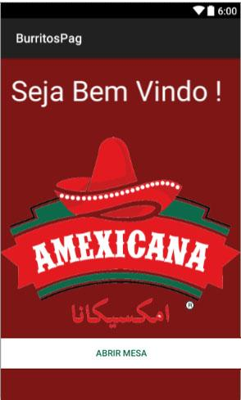

Após termos nos esforçado para fazer uma documentação coesa, demos início aos primeiros passos no projeto que consistia em implementar os primeiros casos de uso em consonância com o desenvolvimento do aplicativo Android. Primeiramente, adotamos como ambiente de desenvolvimento o Visual Studio e a sua ferramenta de desenvolvimento mobile, o Xamarin. No entanto, enfrentamos diversos problemas com ela, sobretudo no tocante à usabilidade do projeto.

Não bastava termos encontrado dificuldades para desenvolver nela, por ser bem destoante do que estamos acostumados a encontrar habitualmente no C#, ainda tivemos muitas dificuldades para proporcionar uma experiência amigável ao usuário. Findamos ao curso de aproximadamente duas semanas por elaborar funcionalmente apenas a página inicial do projeto, consoante com o protótipo de tela elaborado previamente.

Nesse contexto, decidimos por experimentar, paralelamente ao desenvolvimento em no Xamarin, o desenvolvimento utilizando o framework de desenvolvimento mobile Ionic. Como já tínhamos nos utilizado da ferramenta desenvolvida por essa mesma empresa para elaborar os protótipos(Ionic Creator), achamos que obteríamos um resultado melhor.

# 

# 6.1 Versão 1.1

Demos início ao desenvolvimento na plataforma e começamos a obter resultados mais consistentes, principalmente no quesito de usabilidade, que era onde enfrentávamos as maiores dificuldades. No tocante ao desenvolvimento em si, por utilizar o *NodeJS*, sua linguagem é o *framework* de *Javascript AngularJS,* e, dessa forma, por nunca termos tido qualquer tipo de contato com ele, demoramos um pouco para nos habituarmos, sobretudo na parte de integração aos serviços REST. A sua arquitetura é também um pouco diferente das que estávamos acostumados e isso também dificultou o processo de adaptação. A parte de *controllers*(uma função com função de construtor, basicamente) relacionando-se com a parte de *templates*  por meio da sintaxe *$scope* ainda assombra-me à noite.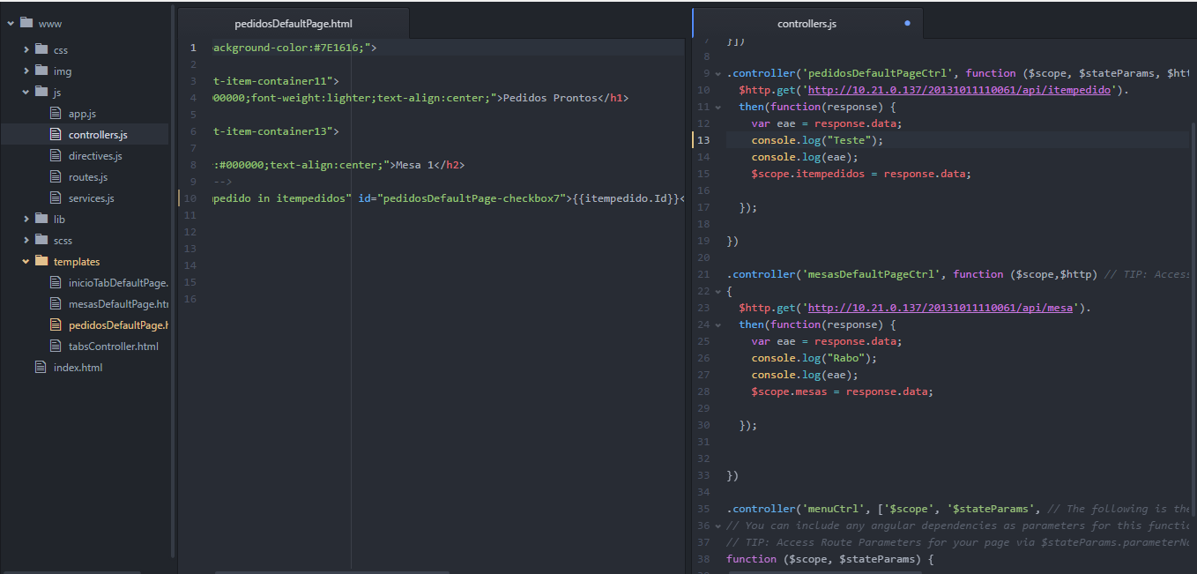

Figura 1: Captura de tela do código dos Controllers

IMAGENS DO DOCUMENTO

